Jeremy Clarkson szerint a Toyota GR Yaris az év legjobb új autója
Eddigi legszubjektívebb, ám éppen ezért talán legértékesebb elismerésében részesült a Toyota GR Yaris, amikor az autós újságírás első számú celebje, Jeremy Clarkson írásba adta: idén egyetlen más autónak sem örült annyira, mint a versenyautó-génekkel megbolondított közúti méregzsáknak.

Az autózásért rajongó olvasók számára aligha kell bemutatni Jeremy Clarksont. Az idén 61 éves újságíró a stílusteremtő Top Gear televíziós műsor vezetőjeként vált világhírűvé, majd az on-demand streaming műfajára átnyergelve a The Grand Tour című adásban folytatta munkásságát állandó társaival.
Mindeközben évtizedeken át volt a vezető brit napilapok rovatvezetője, publicistája. Rajongói jelenleg többek között a The Times napilap és a The Sunday Times hetilap hasábjain találkozhatnak rendszeresen írásaival. A világ egyik legnagyobb autós szaktekintélyeként természetesen zsűritagként vesz részt a két testvérkiadvány közös autós díjának odaítélésében, sőt: saját kategóriát kapott, ahol a szerkesztőségtől és az olvasóktól függetlenül, egyes egyedül döntheti el, hogy az adott évben általa kipróbált új modellek közül melyik nyerte el leginkább a tetszését.
Ez az autó pedig az idei évben a Toyota GR Yaris volt – pontosabban nem csak idén. Jeremy Clarkson ugyanis, aki közismerten gyűlöli az unalmas autókat, viszont rajong az adrenalinbombákért, szó szerint ezt nyilatkozta: a Toyota GR Yaris „az egyik legélvezetesebb, legizgalmasabb autó, amelyet valaha vezettem.”
„Amíg velem volt, hangosan kacagtam.” – írta részletes indoklásában. „Egy reggel kimentem vele a szántóföldre. Mindent összetapostam, de nem érdekelt, mert hatalmas volt. Aztán, amikor kiismertem a vezethetőségét, kivittem az országútra. Mindent tükörjég borított, és ott is őrületesen élveztem a vezetést.”

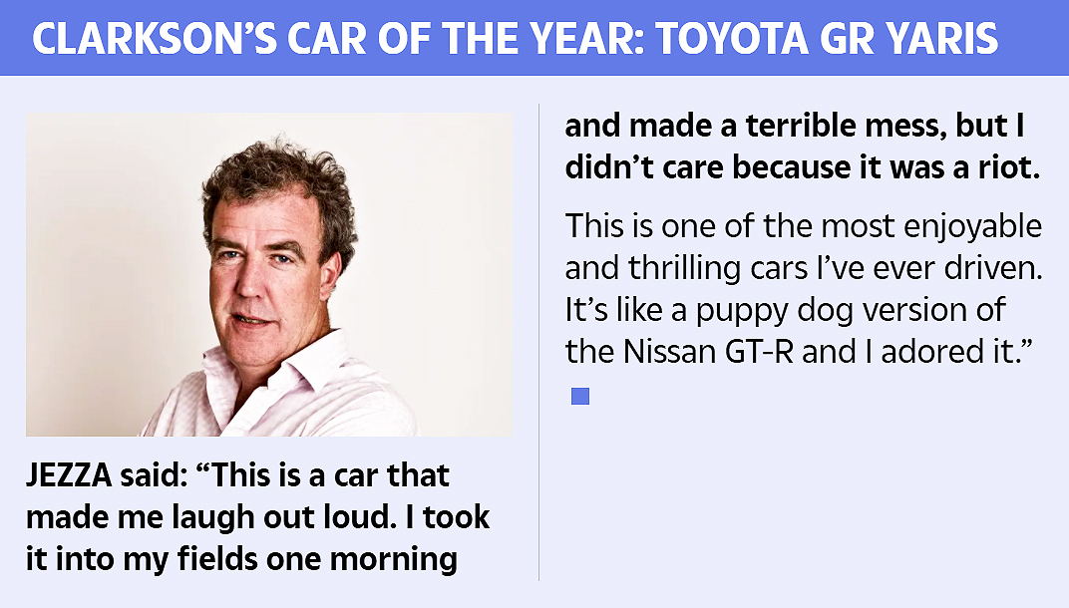
A körülményekből is kitűnik, hogy Clarkson még az év elején tesztelte a Toyota tüzes apróságát (az autóról írt tesztje február végén jelent meg), így mire sor került a szavazásra, jó néhány izgalmas újdonságot kipróbálhatott az újságíró. Egyik sem tudta azonban feledtetni vele azt az élményt, amelyet a GR Yaris vezetése okozott.
A részlegesen önzáró első és hátsó differenciálművel kiegészített, speciális, hangolható összkerékhajtásnak és a 261 lóerőhöz társuló, mindössze 1280 kg menetkész tömegnek köszönhetően Clarkson az autó vezetése közben úgy érezte, hogy ralit tudna nyerni a kocsival. A GR Yaris élményét egyenesen egy Porsche 911-hez hasonlította, az a tény pedig, hogy egy leendő versenyautó homologizációs példányaként született, egy csapásra az autóipar elitjébe emelte a kis Toyotát.
Clarkson persze nem volna Clarkson, ha nem fogalmazott volna meg némi éles kritikát is az autóval szemben. Kifogásolta a túlságosan visszafogott motorhangot, a rali-génekből adódó, emelt üléshelyzetet, a központi érintőképernyőt, amely beletakar a szélvédőbe, valamint hogy hátul szűkös a hely – no, de ki szeretne hátul utazni egy olyan autóban, amely 5,2 másodperc alatt gyorsul 100 km/órára? A legélesebb kifogással azonban a GR Yaris tervezett darabszámait illette: „A Toyota mindössze 25 ezer darabot készül gyártani az autóból, és az kevés, nagyon, nagyon kevés.”
Az élet igazolta a szavait: idén nyáron a Toyota kénytelen volt átmenetileg felfüggeszteni a GR Yaris-eladásokat, mivel a kereslet a többszöröse a gyártási kapacitásnak. Ehhez persze tudni kell, hogy a GR Yaris valójában csupán lámpatesteit és külső tükreit örökölte sorozatgyártású névrokonától, gyártása pedig mintegy tízszer annyi időt vesz igénybe. Padlólemeze félig a mezei Yaristól, félig a felsőbb kategóriás Corollától származik, tetőlemeze szénszálas kompozit panelből készült, vázát alumínium idomok merevítik, futóműve, fékjei és kormányműve pedig versenytapasztalatok felhasználásával született.

Fotók: Toyota, thesun.co.uk

Kiadta a Smarter Média Kommunikációs Ügynökség (http://news.smartermedia.hu)
Forrás: https://news.smartermedia.hu/nemzetkozi-hirek/jeremy-clarkson-szerint-toyota-gr-yaris-az-ev-legjobb-uj-autoja

